GE Pluvia Rohrschelle verstellbar d160/168

Geberit

Eigenschaften

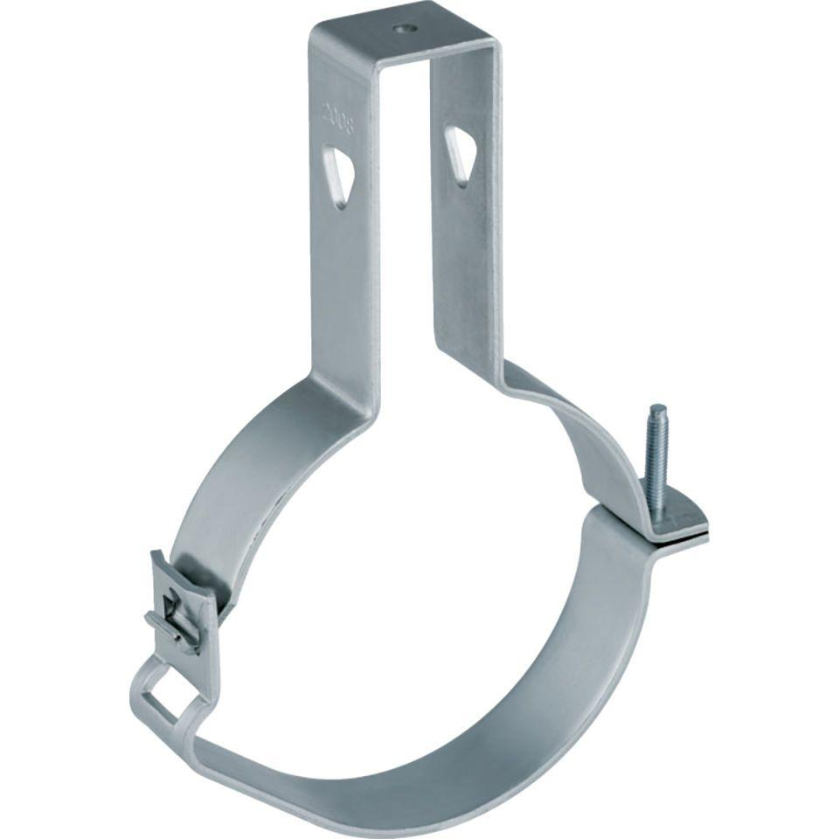

GTIN:

4025416035428

HAN:

369861001

Art Zubehör

Befestigung